ÅRSMELDING
DEN NORSKE KYRKJA
Dale sokn
DALE sokn
2019
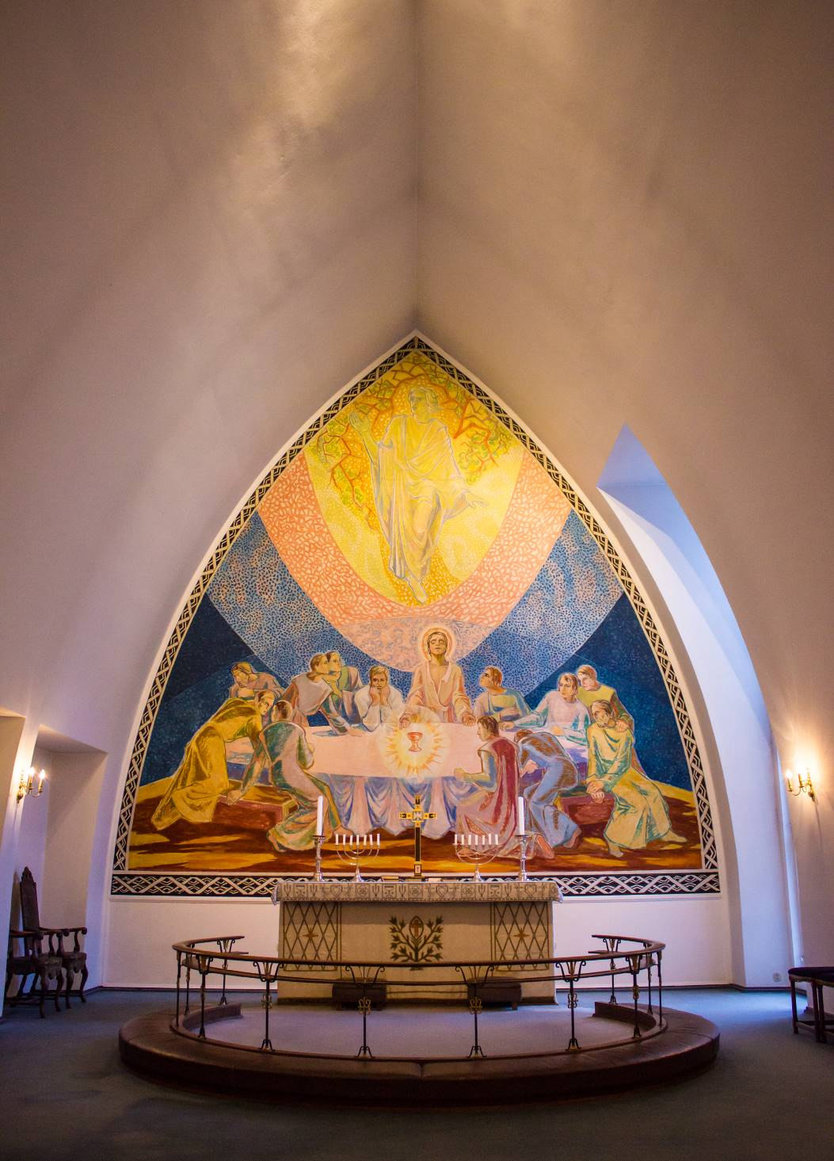
Dale sokneråd var i 2019 samansett slik:
Brith Kydland leiar
Eli Kringlebotten nestleiar/vara til Fellesrådet
Kjartan Dale skrivar
Evelyn Tvedt medlem
Thor Andersen medlem, repr. Fellesrådet
Nina Johnsen medlem
Frode Kvamsøe sokneprest / geistleg representant
Ragnvald Kringlebotten har i 2019 vore kasserar utanfor soknerådet.
Soknerådet har i 2019 hatt 9 møter og handsama 64 saker.
Årsmøtet for 2019 vart halde 17.02.2019 i Stanghelle bedehus.

Andre oppgåver
Kontakt for Kirkens Nødhjelp Evelyn Tvedt
Misjonskontakt for Det norske misjonsselskap Hardanger/Voss Eli Kringlebotten
Kontakt for Bibelselskapet Eli Kringlebotten
Kontakt for Kvinnenes Verdensbønnedag -------”--------
Medlemer i trusopplæringsnemnda Lisbeth Skorpen
Britt Torunn Dalseid Klever
(vara)
Nytt sokneråd for perioden 2019-2023 vart valgt 9. september 2019:
Desse vart valgt og konstituerte seg som følger ved første møte 29/10/19:
Brith Kydland, leiar
Elisabeth Verpelstad, representant til Fellesråd
Stig Henning Svensson
Evelyn Tvedt
Odd Magne Dyvik, vararepresentant til Fellesråd
Anna Pernille Stanghelle, nestleiar og skrivar
Varamedlemar:
Lisbeth Andrea Skorpen, 1.vara og kasserar
Reidun Dalseid, 2.vara
Eli Bjørg Leiren, 3.vara
Kristin Brekke, 4.vara
Torunn Samuelsen, 5.vara
Andre oppgåver:
Kirkens Nødhjelp kontakt: Evelyn Tvedt, Torunn Samuelsen.
Tilsette i Den norske kyrkja i Vaksdal, med teneste i Dale sokn:
Frode Kvamsøe Sokneprest
Edvard Bø Sokneprest
Anton Proskurin organist 50%
Ruben Sverre Gjertsen organist 100%
Bjart-Magnus Rosvold Kyrkjeverje
Kristin Straume Audestad Trusopplærar
Ottar Dalseid Vaktmeister og Kyrkjetenar

Desse har gjort teneste som kyrkjetenar og/eller klokkar:
Eli Kringlebotten

Nokre tal (parentes er tall frå året før):
Det var 33 (30) gudstenester i soknet.
Frammøtte i gudstenestene var på 1518 (1751) personar. Det var 1 (1) skulegudsteneste. 5 (7) born og unge vart døypte i Dale kyrkje, 11 (19) ungdomar konfirmerte, 1 (2) par vigde og 16 (23) personar vart gravlagde eller bisette.
Det kom inn kr 46981,- (33945,- ) i takkoffer, og av dei gjekk kr 15769,- (13763,-) til eige arbeid. På Fasteaksjonen til Kirkens Nødhjelp kom det inn kr 21780,- (17151,-)
Fullstendig rekneskap vil verte lagt fram på årsmøtet.

ARBEID MELLOM BORN OG UNGE
Me hadde utdeling av Barnas Kyrkjebok til 4-åringane 17. nov.
To onsdagar i etterkant av utdelinga av 4-årsbok, hadde me samlingar for born og foreldre i Dale bedehus. På desse samlingane var det ein kort andakt, matøkt og adventsaktivitetar.
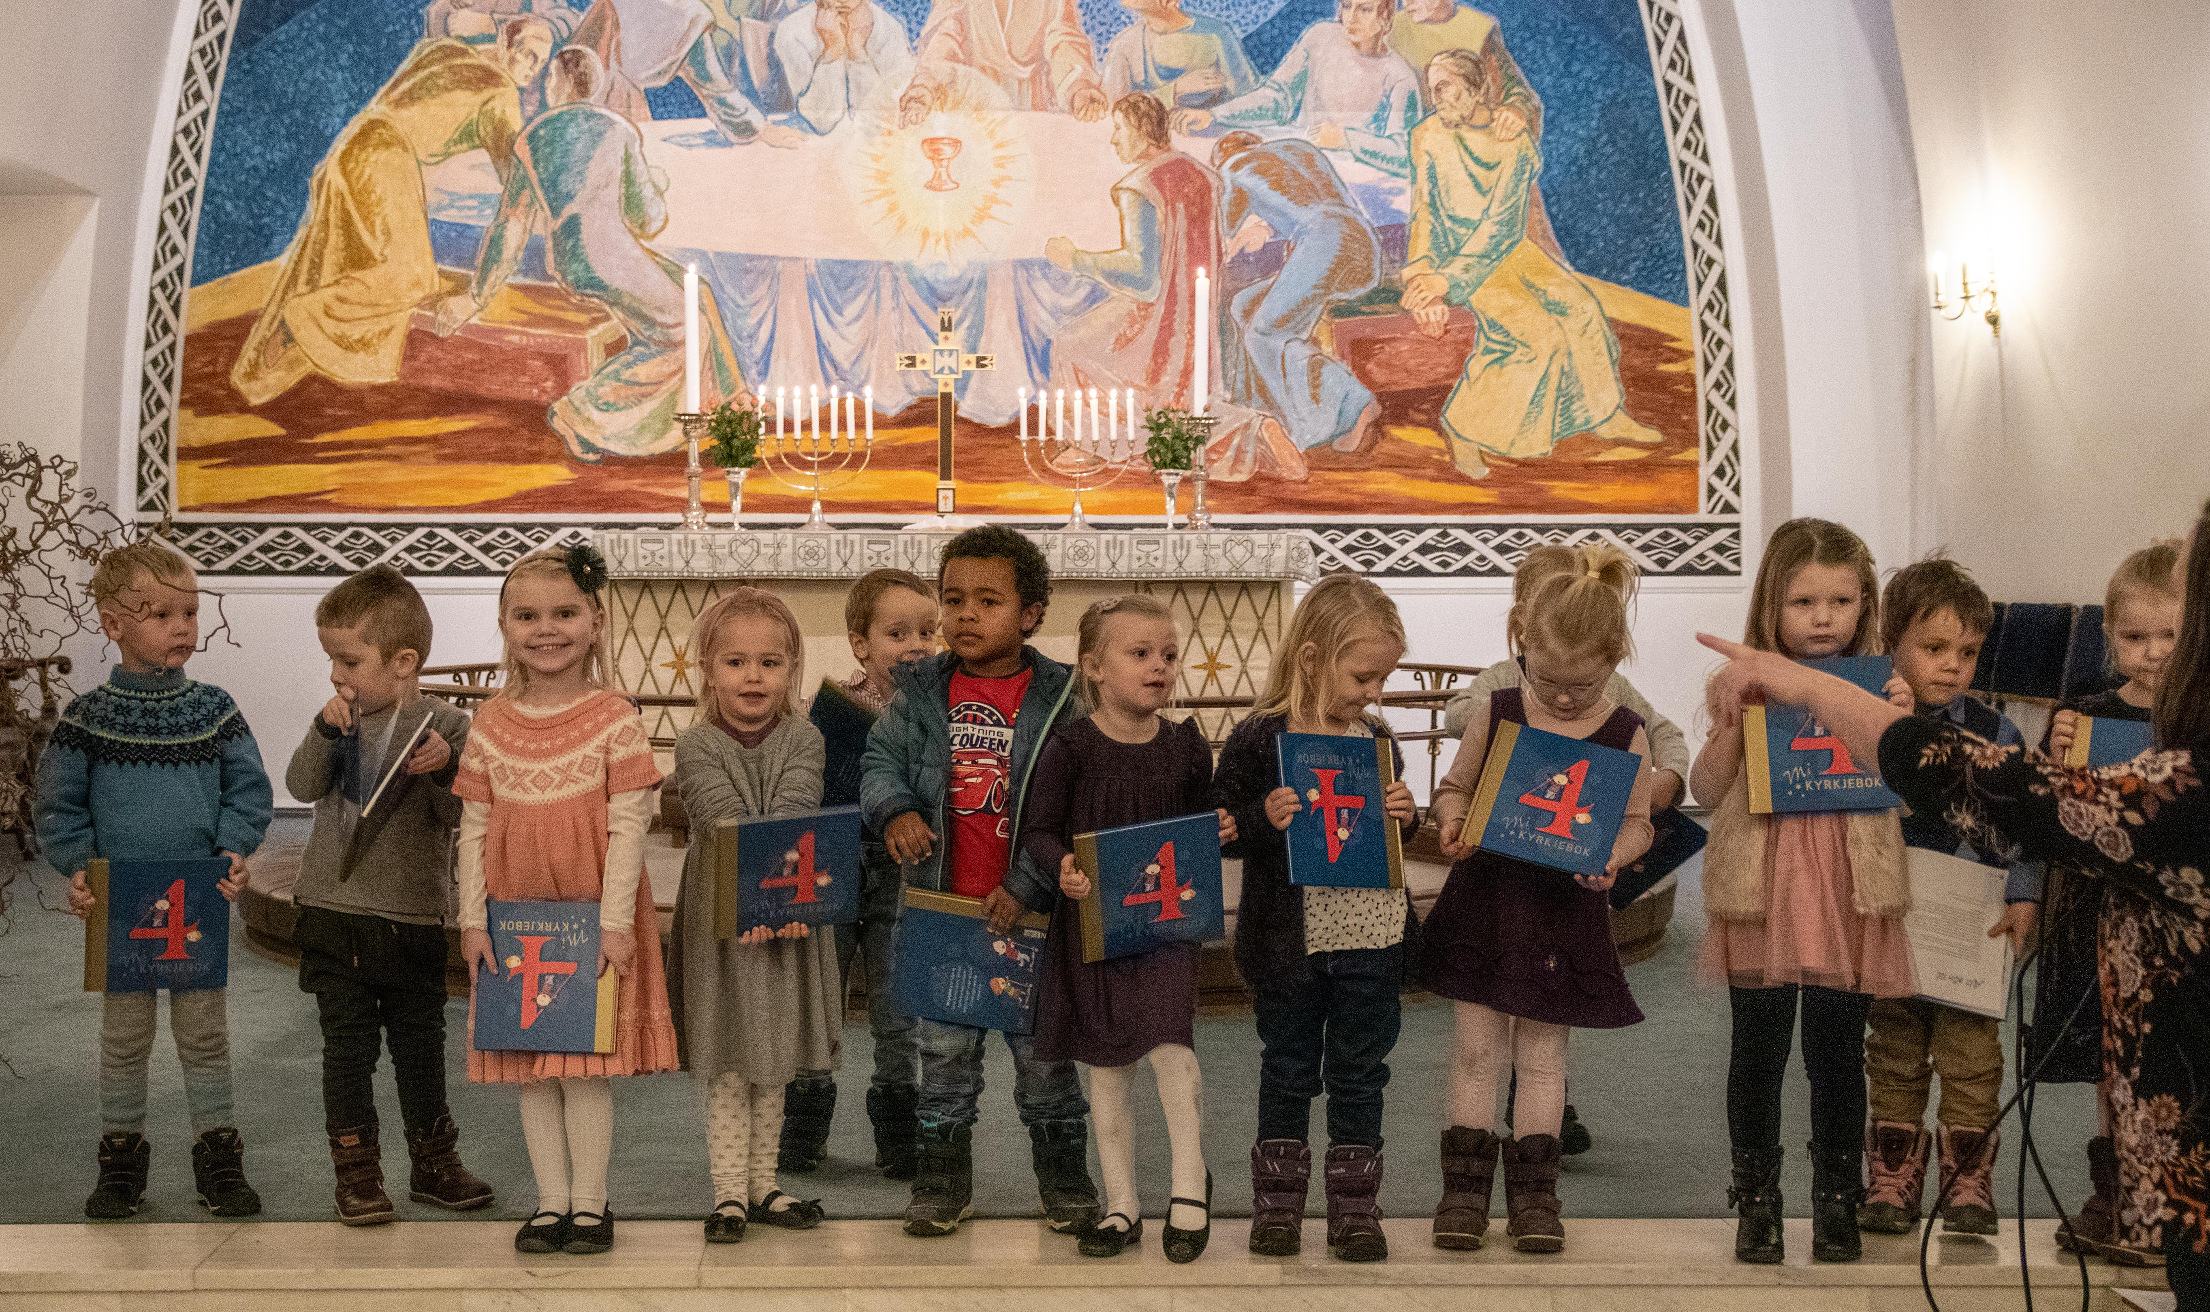
Det vart arrangert Lys Vaken for 11-åringane med overnatting i kyrkja 26/1-27/1. Føremålet med dette er å la 11-åringane bli kjent med kyrkja, førebu og delta i gudstenesta. I år var det 13 born som var påmelde. Søndagen fekk 11-åringane Nytestamente utdelt.

Soknerådet står saman med Dale og Stanghelle Indremisjon bak Dale Ving. Ving har samlingar i Dale bedehus annan kvar fredagskveld for dei som går i 5.-7.klasse.
Det er for tida ingen søndagsskule i soknet vårt.
KONFIRMANTARBEIDET
2020-konfirmantane:
Fram til jul var konfirmantar i grupper med ulike tema og oppåver som ein del av konfirmantførebuinga. I tillegg til tradisjonell konfirmantundervisning og leir, var konfirmantane med på Alpha-kurs.
Lysmesse 1/12; her deltok konfirmantane
Nattcupen var 22.-23. november.
2019-konfirmantane:
Alpha-laurdag: Konfirmantane hadde opplegget «Ha ein god dag» 23/3. Her vart det kommunisert ut at folk som hadde behov for hjelp til ymse oppgåver kunne leige ein konfirmant. I same arrangementet delte dei ut vaflar og drikke på Coop Dale og Stanghelle.
Konfirmantane var med som bøssebærarar på Fasteaksjonen 9/4med «kick-off» 4/4 i Stanghelle bedehus for konfirmantar og foreldre frå heile kommunen. Her bidrog dei forskjellige sokneråda.
Ung Messe: var 28/4 i Vaksdal kyrkje. Etter gudstenesta møttest konfirmantar og foreldre i Dale sokn til «konfirmantfest» hjå Naboen kro og selskapsmat. 7 konfirmantar og 6 vaksne var påmelde, i tillegg til nokre representantar frå soknerådet. Det vart servert pizza og is og på programmet sto quiz, orientering om konfirmasjonsdagen. Bilete frå konfirmasjonstida vart viste på skjerm.
Konfirmasjonsgudsteneste var 5. mai.

SOMME HENDINGAR/GUDTSTENESTER .
1.Påskedag hadde vi felles høgtidsgudsteneste i Vaksdal Kyrkje
1. Juledag var det felles høgtidsgudsteneste i Dale kyrkje
Daledagane 30/5-1/6
Me deltok på Daledagane fredag og laurdag med open kyrkje med bibelvandring og stand i Gatå.
Fredagen var det Daledagskonsert i kyrkja med Vossagospel.
Laurdagen var det orgelkonsert med Ines Maidre og framføring av lydinstallasjonen «Wheels within wheel» ved Ruben S. Gjertsen.
Medarbeidarfesten for alle frivillige frå alle sokna vart halde 11/6 i Dale bedehus.
Det vert halde andakt på Daletunet kvar 14. dag med nattverd kvar 6. veke

Fest på kjerka 25.08 var som vanleg i samarbeid med Sjømannskyrkja. Dette året var vi i Dale bedehus grunna regn. Gudstenesta starta kl 12, slik at om ein hadde vore ute, hadde sola fått komme meir fram i Messehagen. Årets konfirmantar vart presenterte. Etter gudstenesta var det kyrkjekaffi med servering av vaflar m.m.
1. klassingane i Dale sokn var også spesielt inviterte til denne gudstenesta.
Det var hausten 2019 jubileumsfest for 50- og 60-årskonfirmantane. Nærare 50 var påmelde.
Under Galleriet
Dette er eit nytt konsept i 2019 og vert arrangert ein torsdag (den siste) i månaden. Under galleriet er samlingar med ulike tema knytt til kyrkja, trua, samfunnet osb. Dei er eit supplement til gudstenestene i kyrkja, og ein litt annleis måte kome saman på.
Spesielle saker som har vore til handsaming i soknerådet i 2019:
Mange timar er gått med til førebuing og gjennomføring av kyrkjevalet i haust.
Alle lyspærer i kyrkje er bytte ut med led-lyspærer og fasaden på kyrkja er utbetra og måla. I samband med dette var kyrkja stengt nokre veker og ein fann alternative løysingar for gjennomføring av td gravferder.
Orgelet er også nyrestaurert dette året og all innvendig elektronikk er bytt ut.
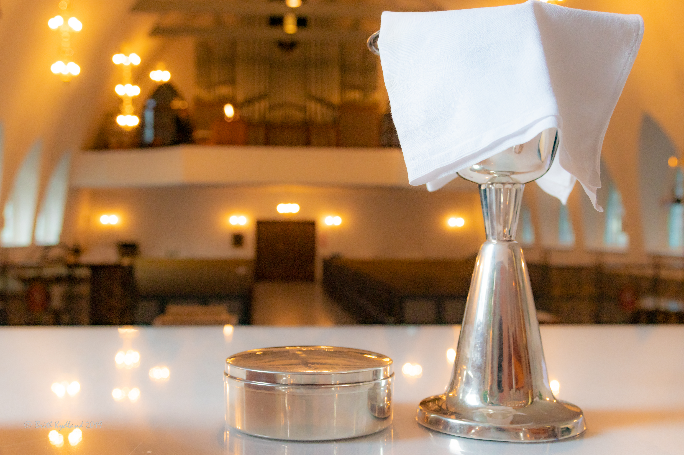
«Saman vil vi ære Den treeinige Gud ved å forkynne Kristus, byggje kyrkjelydar og fremje rettferd.»

Dale sokneråd
-februar 2020-

